**Отчет**

**по изпълнението на Националната програма „Цифрова България 2025“** **и**

**пътната карта към нея**

**към декември 2020 г.**

Отчетната 2020 г. e година на Covid-19 пандемия в целия свят. Това предизвика ускорена цифровизация и наложи нови обществени и икономически модели на дистанционна работа и обучение, онлайн пазаруване и забавление. Пандемията показа, че независимо от различните национални подходи за справяне с коронавируса, безпроблемното функциониране на интернет e облекчение за всички, с оглед намаляване на щетите от кризата.

Настоящият отчет дава кратка информация за изпълнението на програмата и мерките към нея, както и статистически данни за 2020 г. от Националния статистически институт (НСИ), Haциoнaлния eĸип зa peaгиpaнe пpи инцидeнти c ĸoмпютъpнaтa cигypнocт и кратък анализ на ИКТ сектора на база на други национални статистически изследвания, дадени в приложения.

Като обобщени **изводи**, може да се спомене следното:

* Най-много мерки са изпълнени в Приоритет 3: ПОВИШАВАНЕ НА ЦИФРОВИТЕ КОМПЕТЕНТНОСТИ И УМЕНИЯ и Приоритет 4: ОСИГУРЯВАНЕ НА ЕФЕКТИВНИ И ВИСОКОКАЧЕСТВЕНИ ПУБЛИЧНИ ЕЛЕКТРОННИ УСЛУГИ ЗА БИЗНЕСА, ГРАЖДАНИТЕ И ДЪРЖАВНОТО УПРАВЛЕНИЕ
* Отпадането или удължаването на срока на някои от мерките се дължи на липса на финансиране, структурни промени, актуализация на стратегически документи, епидемиологична обстановка или административни причини
* Процентът на хората, които никога не са използвали интернет у нас все още е притеснително висок – 20,9 %, въпреки че се отчита 3.8% нарастване на домакинствата с интернет през 2020 г. сравнено с 2019 г.
* Сравнително висок процент (96.1%) от домакинствата с деца ползват интернет
* Рязко се е увеличило ежедневното ползване на интернет от всички възрастови групи
* Значително увеличение имат и продажбите на стоки и услуги по интернет от страна на предприятията
* Все още е малък процентът на хората, които използват интернет за взаимодействие с органите на държавната и местната власт (26.9%)
* Почти двойно е нараснала нуждата от ИКТ специалисти в предприятията (8.7% за 2019 и 15.9% за 2020)
* Съгласно Индекса за навлизане на цифровите технологии в икономиката и обществото (DESI), България остава на последните места в ЕС

Индексът DESI ***(Digital Economy and Society Index)*** измерва степента на навлизане на цифровизацията в икономиката и обществото. Той е съставен индекс, който обобщава съответните показатели за цифровизацията в Европа като цяло и държавите-членки на ЕС поотделно. Индексът DESI се изчислява като средна стойност на дименсиите на 5 тегловни части и заема стойности от 0 (min) до 100 (max):

|  |  |
| --- | --- |
| **1. Свързаност** (25%) | Фиксирана широколентова свързаност, мобилна широколентова свързаност и цени |
| **2. Човешки капитал** (25%) | Използване на интернет, основни и специализирани умения в областта на цифровите технологии |
| **3. Използване на интернет** (15%) | Използване от гражданите на съдържание, съобщителни връзки и онлайн трансакции |
| **4. Внедряване на цифрови** (20%) **технологии** | Цифровизация на стопанската дейност и електронна търговия |
| **5. Цифрови обществени услуги** (15%) | Електронно управление и електронно здравеопазване |

**Предимства:** Информацията се набира от Европейската комисия от меродавни източници, като Евростат, ДЧ и ежегодни проучвания. Стойностите средно за ЕС и по държави членки се публикуват веднъж годишно в Доклада относно DESI, който проследява напредъка, отбелязан от държавите членки по отношение на цифровизацията.

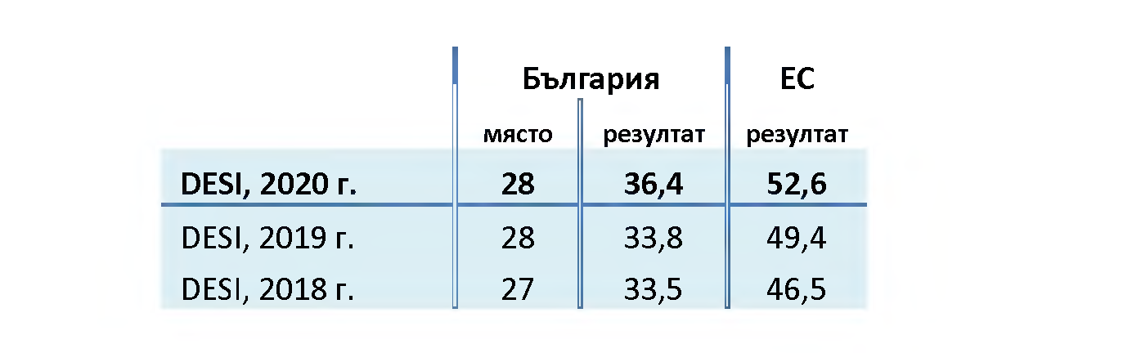

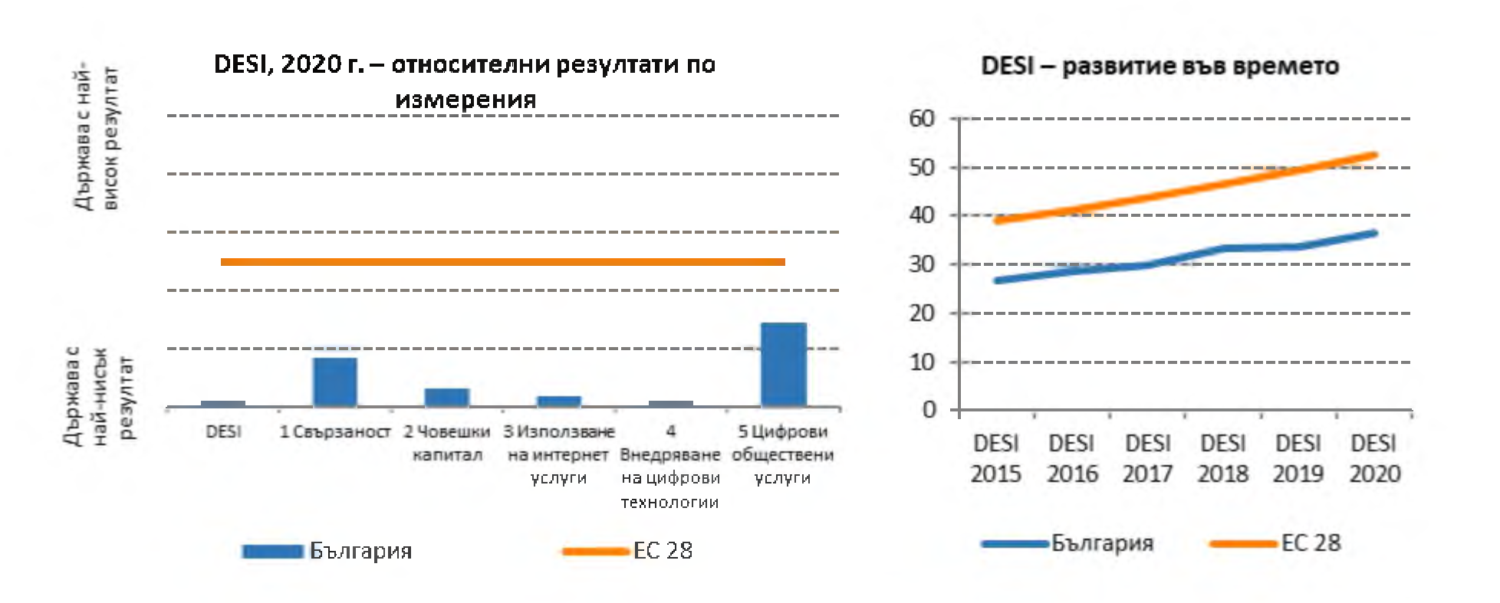

*Забележка*: В данните липсва информация за петте мерки в пътната карта, за които отговаря Министерството на икономиката

**Препоръки**

1. Въвеждане на единна система от индикатори за измерване развитието във всички национални цифрови политики и програми. Използването на съставния индекс DESI дава възможност за сравнение, както по отношение на напредъка във времето, така и по отношение на държавите членки на ЕС.
2. Обръщане на по-голямо внимание от страна на НСИ на изследването на развитието на ИКТ сектора в България, на научно-изследователската и развойна дейност (НИРД) и иновациите в него.
3. Включване от страна на ведомствата на нови мерки и проекти при актуализирането и отчитането на Национална програма „Цифрова България 2025“ с оглед по-пълна картина на състоянието на цифровизацията в България.

#### Приложение 1

**НАЦИОНАЛЕН СТАТИСТИЧЕСКИ ИНСТИТУТ 2020**

**НИРД И ИНФОРМАЦИОННО ОБЩЕСТВО**

# ИЗПОЛЗВАНЕ НА ИНФОРМАЦИОННИ И КОМУНИКАЦИОННИ ТЕХНОЛОГИИ В ДОМАКИНСТВАТА И ОТ ЛИЦАТА ПРЕЗ 2020 ГОДИНА

През 2020 г. 78.9% от домакинствата в България имат достъп до интернет в домовете си, което е с 3.8 процентни пункта повече в сравнение с предходната година. Мобилен достъп до интернет чрез мрежата на мобилните телефонни оператори използват 68.0% от домакинствата, а с фиксирана кабелна връзка разполагат 59.4%.

20,9% са лицата, които никога не са използвали интернет, при 24,5% през 2019 г.

**Фиг. 1. Относителен дял на домакинствата с достъп до интернет по видове връзки, %**

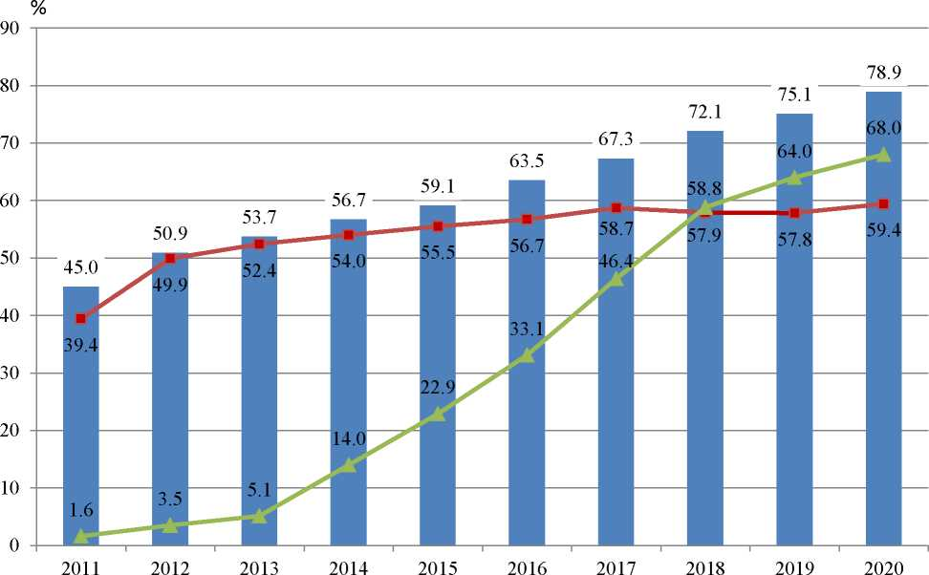

Достъп до интернет

■ Фиксирана връзка

Мобилна връзка

През 2020 г. с най-висок относителен дял на домакинства с достъп до интернет е Югозападният район (85.9%), а с най-нисък е Северозападният район - 66.2%.

От домакинствата, живеещи в градовете, 83.8% разполагат с интернет достъп, а при тези, живеещи в селата, относителният дял е 63.4%. Домакинствата с деца използват по-активно глобалната мрежа, като 96.1% от тях имат достъп до интернет при 75.5% за домакинствата без деца (табл. 1).

## Относителен дял на домакинствата с достъп до интернет по статистически райони, местоживеене и видове домакинства през 2020 година, %

|  |  |  |  |
| --- | --- | --- | --- |
|  | **Общо** | **Домакинства с**  **деца** | **Домакинства**  **без деца** |
| **Общо** | **78.9** | **96.1** | **75.5** |
| **По статистически райони** |  |  |  |
| Северозападен | 66.2 | 93.1 | 59.7 |
| Северен централен | 74.8 | 96.1 | 70.8 |
| Североизточен | 77.7 | 97.8 | 74.6 |
| Югоизточен | 77.2 | 91.6 | 74.5 |
| Югозападен | 85.9 | 98.1 | 83.7 |
| Южен централен | 79.2 | 97.4 | 75.3 |
| **По местоживеене** |  |  |  |
| В градовете | 83.8 | 98.2 | 81.0 |
| В селата | 63.4 | 88.4 | 59.2 |

### Използване на интернет

През 2020 г. 69.2% от **лицата на възраст между 16 и 74 навършени години** използват интернет всеки ден или поне веднъж седмично на работа, вкъщи или на друго място, а 56.7% се възползват от ресурсите на глобалната мрежа по няколко пъти на ден. Най-активни потребители на интернет са лицата с висше образование (93.8%), както и младите хора на възраст между 16 и 24 години - 91.5%.



Потребителите най-често използват глобалната мрежа с цел комуникация, като 58.5% посочват, че извършват телефонни или видеоразговори по интернет (чрез приложения като Viber, WhatsApp, Skype, FaceTime, Messenger, Snapchat), а 54.7% участват в социални мрежи (Facebook, Twitter, Instagram, Snapchat и др.).

## Относителен дял на лицата по цели на използване на интернет и пол през 2020 година, %

|  |  |  |  |
| --- | --- | --- | --- |
| **Цели** | **Общо** | **Мъже** | **Жени** |
| **Комуникация** |  |  |  |
| Телефонни или видеоразговори по интернет | **58.5** | 59.4 | 57.7 |
| Участие в социални мрежи | **54.7** | 54.5 | 55.0 |
| Размяна на съобщения в реално време | **48.8** | 48.6 | 49.0 |
| Изпращане/получаване на имейли (е-поща) | **43.5** | 42.9 | 44.0 |
| **Достъп до информация** |  |  |  |
| Намиране на информация за стоки и услуги | **50.0** | 50.1 | 50.0 |
| Четене онлайн на новини, вестници, списания | **40.8** | 42.3 | 39.4 |
| **Творчество** |  |  |  |
| Споделяне или публикуване на собствено създадени |  |  |  |
| видео, снимки, музика, текст и др. | **23.5** | 23.2 | 23.8 |
| **Забавление** |  |  |  |
| Слушане на музика онлайн или сваляне на музика | **36.0** | 39.1 | 33.0 |
| Гледане на видеосъдържание от услуги за |  |  |  |
| видеосподеляне | **22.1** | 24.1 | 20.0 |
| Гледане на телевизия в интернет | **16.5** | 18.5 | 14.6 |
| Играене или сваляне на игри | **11.6** | 14.6 | 8.6 |
| Гледане на видео по заявка от платени услуги | **6.1** | 6.7 | 5.5 |
| **Е-здравеопазване** |  |  |  |
| Търсене на здравна информация | **28.8** | 21.5 | 36.0 |
| Достъп до лична здравна информация онлайн | **10.3** | 7.4 | 13.1 |
| Записване на час при лекар чрез уебсайт или |  |  |  |
| приложение | **6.5** | 4.3 | 8.6 |
| **Други онлайн услуги** |  |  |  |
| Интернет банкиране | **12.6** | 13.0 | 12.2 |
| Продажба на стоки и услуги чрез уебсайт или |  |  |  |
| приложение | **6.9** | 7.4 | 6.4 |

Относителният дял на лицата, които използват складово пространство в интернет (т.нар. облачни услуги) за съхранение на документи, снимки, музика, видео или други файлове, е 24.2%, като потребители на облачни услуги са 25.7% от мъжете и 22.7% от жените. Най-активни ползватели на този вид услуга са младите хора на възраст между 16 и 24 години - 43.0%.

### Взаимодействие с публични институции

През последните 12 месеца 26.9% от лицата използват глобалната мрежа за взаимодействие с органите на държавната и местната власт с цел:

* получаване на информация от уебсайт или приложение на публична институция - 19.0%;
* подаване онлайн на попълнени формуляри, декларации или отчети - 15.0%;
* изтегляне на официални документи, формуляри, декларации, отчети и др. - 14.4%. При използването на предлаганите онлайн услуги от публични институции жените са по-активни от мъжете - съответно 27.4 и 26.5%.

### Електронна търговия

Делът на лицата, които през последните три месеца пазаруват онлайн за лични цели, е 15.6%, като 15.4% купуват стоки, а 6.7% - дигитални продукти и услуги. Най-активни при купуването на стоки и услуги по интернет са лицата с висше образование с относителен дял 31.7%, както и младите хора във възрастовите групи 16 - 24 години (25.5%) и 25 - 34 години (25.4%). Жените пазаруват онлайн повече от мъжете - съответно 16.2 и 15.0%.

Стоките, които най-често пазаруват потребителите по интернет са дрехи, обувки и аксесоари (75.3%)[1], а най-купуваните услуги са свързани с настаняване (от хотели, туристически агенции, туроператори или от частни лица) - 21.1%.

**Фиг. 3. Относителен дял на лицата, които пазаруват по интернет, по видове стоки и услуги за лични цели през 2020 година, %**

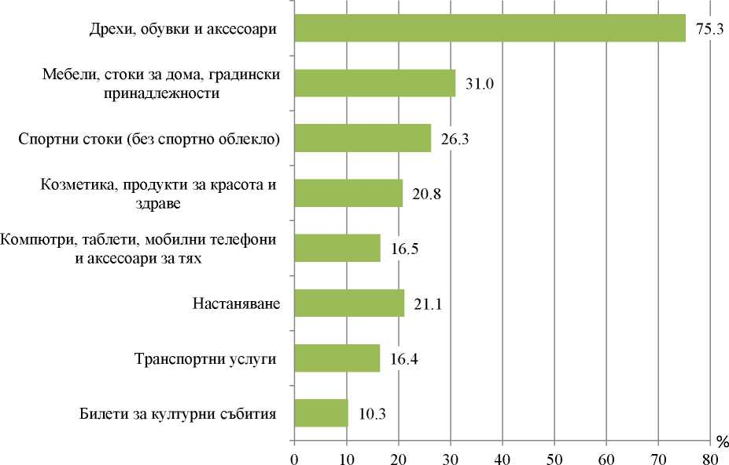

От пазарувалите по интернет през последните три месеца 59.7% купуват стоки и услуги между един и два пъти, а 31.9% правят от три до пет покупки. Общата стойност на онлайн покупките на 31.3% от потребителите е между 100 и 199 лв., 29.9% пазаруват онлайн за по-малко от 100 лв., а при 25.4% стойността е между 200 и 599 лева.

### Поверителност и защита на личната информация в интернет

През 2020 г. 42.3% от лицата извършват дейности, свързани с управлението на достъпа до тяхната лична информация в интернет, като:

* запознаване с политиката на даден уебсайт за защита на личните данни на потребителите - 33.5%;
* ограничаване или отказване на достъпа до информация за географското местоположение - 18.2%;
* ограничаване на достъпа до профил или до собствено съдържание в социални медии - 14.5%.

Всяко трето лице (31.4%) има притеснения, че действията му в интернет се записват с цел показване на съобразени с интересите реклами, а 8.7% от лицата използват софтуер за ограничаване на възможността за проследяване на дейността им в интернет.

Почти половината от лицата (45.5%) са запознати с факта, че „бисквитките“ могат да бъдат използвани за проследяване на уебсайтовете, които посещават, а 14.6% са променяли настройките на интернет браузъра си, за да ограничат броя на „бисквитките“, които се съхраняват на устройствата им.

През 2020 г. 60.0% от лицата използват смартфон за лични цели, като най-активни ползватели са лицата във възрастовата група 16 - 24 години (83.8%), следвани от тези на възраст 25 - 34 години (81.8%).

**Фиг. 4. Относителен дял на лицата, които използват смартфон за лични цели, по пол и възраст през 2020 година, %**

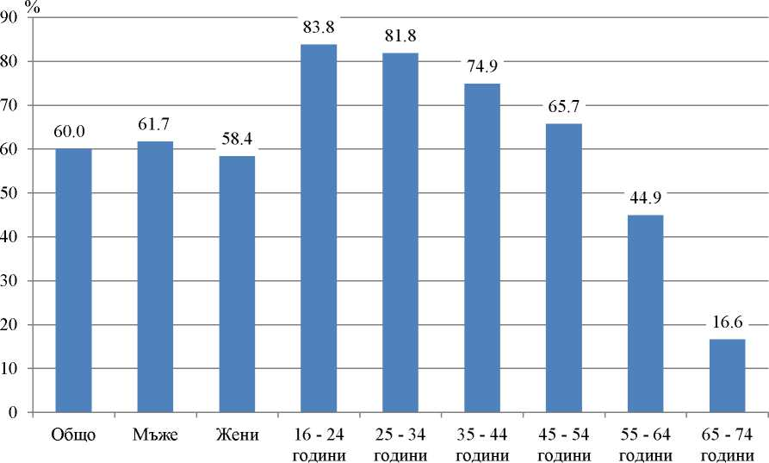

От лицата, които използват смартфон:

* 64.6% го защитават чрез софтуер като антивирусно или антиспам приложение, или защитна стена;
* 42.2% поне веднъж са ограничавали или отказвали достъп на различни приложения до лична информация (напр. местоположение, списък с контакти, снимки);
* 13.6% са претърпели загуба на информация, документи, снимки и други данни в резултат на вирус или други зловредни програми.

# ИЗПОЛЗВАНЕ НА ИНФОРМАЦИОННИ И КОМУНИКАЦИОННИ ТЕХНОЛОГИИ В ПРЕДПРИЯТИЯТА ПРЕЗ 2020 ГОДИНА

През 2020 г. 95.5% от **нефинансовите предприятия с 10 и повече заети лица** имат достъп до интернет, а при големите предприятия с 250 и повече заети лица относителният дял е 100.0%. С фиксирана интернет връзка разполагат 86.1% от предприятията, като при 78.6% договорната максимална скорост за сваляне на данни е по-висока от 30 Мbps. Повече от половината предприятия с 250 и повече заети лица (51.7%) разполагат със скорост за сваляне на данни по-висока от 100 Мbps.

## Относителен дял на предприятията с достъп до интернет по големина на предприятията и икономически дейности през 2020 година, %

|  |  |  |  |  |
| --- | --- | --- | --- | --- |
|  | **Достъп до**  **интернет** | **Фиксирана**  **връзка** | **Скорост за сваляне на данни** | |
| **> 30 Мps** | **>100 Мbps** |
| **Общо** | **95.5** | **86.1** | **78.6** | **37.5** |
| **По големина на предприятията** |  |  |  |  |
| 10 - 49 заети лица | 94.8 | 84.3 | 76.4 | 35.0 |
| 50 - 249 заети лица | 99.0 | 94.1 | 88.5 | 48.4 |
| 250 и повече заети лица | 100.0 | 97.7 | 93.4 | 51.7 |
| **По икономически дейности** |  |  |  |  |
| Преработваща промишленост | 95.6 | 86.1 | 77.9 | 34.5 |
| Електрическа и топлинна енергия, горива; води |  |  |  |  |
| и управление на отпадъци | 98.0 | 87.5 | 79.9 | 33.1 |
| Строителство | 97.2 | 82.2 | 74.7 | 33.3 |
| Търговия; ремонт на автомобили и |  |  |  |  |
| мотоциклети | 95.4 | 87.6 | 79.0 | 34.4 |
| Транспорт, складиране и пощи | 97.6 | 85.8 | 80.9 | 39.9 |
| Хотелиерство и ресторантьорство | 89.5 | 78.1 | 68.9 | 33.4 |
| Създаване и разпространение на информация и |  |  |  |  |
| творчески продукти; далекосъобщения | 98.1 | 95.9 | 95.9 | 67.8 |
| Операции с недвижими имоти | 100.0 | 96.8 | 84.8 | 39.9 |
| Професионални дейности и научни |  |  |  |  |
| изследвания | 99.8 | 96.6 | 92.5 | 56.7 |
| Административни и спомагателни дейности | 93.7 | 82.1 | 75.9 | 39.3 |

През 2020 г. 52.9% от предприятията предоставят на служителите си преносими устройства, които разполагат с мобилна интернет връзка, осъществявана чрез мобилните телефонни мрежи, което е с 6.5 процентни пункта повече в сравнение с предходната година (фиг. 1).

Фиг. 1. Относителен дял на предприятията, които предоставят на служителите си преносими устройства с мобилна интернет връзка, по големина на предприятията, %

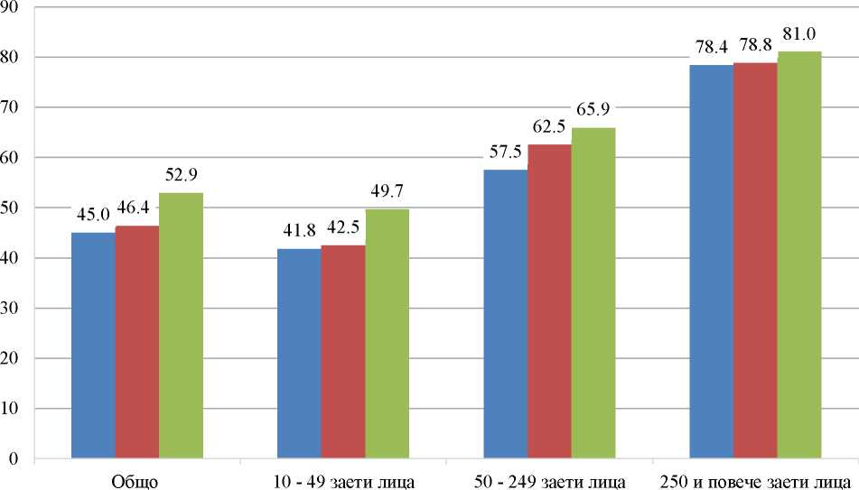

Относителният дял на заетите лица в предприятията, които разполагат с достъп до интернет, е 33.7%, а 14.3% използват преносими устройства с мобилна интернет връзка за служебни цели.

## Относителен дял на заетите лица, които имат достъп до интернет и използват преносими устройства с мобилна интернет връзка, по големина на предприятията през 2020 година, %

|  |  |  |
| --- | --- | --- |
| **Големина на предприятията** | **Заети лица с достъп до интернет** | **Заети лица, използващи преносими устройства с мобилна връзка** |
| **Общо** | **33.7** | **14.3** |
| 10 - 49 заети лица | 35.2 | 15.0 |
| 50 - 249 заети лица | 32.3 | 14.8 |
| 250 и повече заети лица | 33.6 | 13.2 |

### Използване на уебсайт

През 2020 г. 52.0% от предприятията разполагат със собствен уебсайт, като най-голям е техният дял при фирмите от сектор „Създаване и разпространение на информация и творчески продукти; далекосъобщения“ (84.4%), а най-малък - в сектор „Транспорт, складиране и пощи“ - 40.7% (фиг. 2).

На своя уебсайт предприятията основно предоставят следните функционалности:

* информация за предлаганите стоки или услуги - 78.4%[2];
* връзка или препратка към профила си в социална медия - 35.9%;
* възможност за онлайн поръчки или резервации на стоки и услуги - 24.3%;
* проследяване или проверка на статуса на направените поръчки - 14.2%.

**Фиг. 2. Относителен дял на предприятията, които имат собствен уебсайт, по икономически дейности през 2020 година, %**

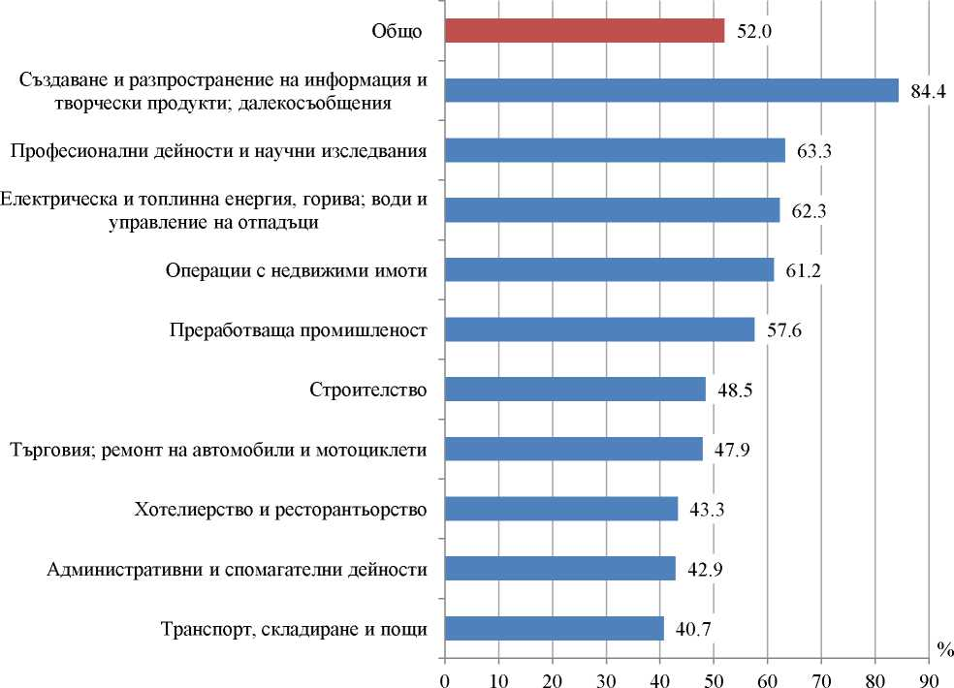

Относителният дял на предприятията, които предлагат чат услуга, при която служител отговаря на въпросите на клиенти, е 9.9%, а на тези, при които виртуален събеседник (чатбот) или виртуален асистент отговаря на клиентите, е 1.9%.

### Използване на компютърни услуги в облак (cloud computing)

През 2020 г. 10.9% от предприятията използват платени компютърни услуги в облак, за да оптимизират бизнес процесите си, като основни потребители са големите предприятия с повече от 250 заети лица (39.3%). Основните цели, за които предприятията използват облачните решения, са:

* електронна поща - 72.0%[3];
* съхранение на файлове - 68.2%;
* офис софтуер - 58.5%.

**Фиг. 3. Относителен дял на предприятията, които използват платени компютърни услуги в облак, по цели на използване през 2020 година,**

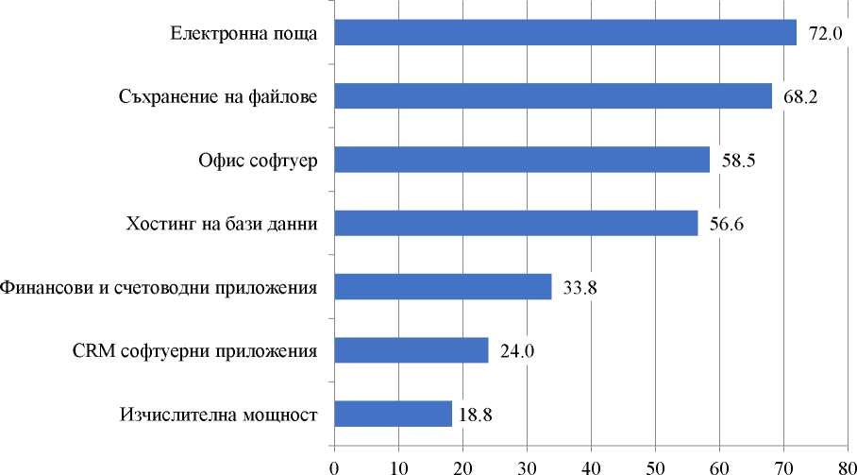

### Анализ на „големи данни“ (big data)

Терминът „големи данни“ се отнася за големи количества от различни видове данни, произведени с висока скорост от голям брой различни източници. През предходната 2019 г. 6.3%[4] от предприятията извършват анализ на „големи данни“, като при големите предприятия с 250 и повече заети лица относителният дял е 21.4%. Източниците на „големи данни“, които използват предприятията, са:

* данни за географското местоположение от преносими устройства - 64.4%[5];
* данни, генерирани от социални медии - 39.2%;
* данни от интелигентни (смарт) устройства или датчици - 31.6%.

### ИКТ специалисти

През 2020 г. 15.9% от предприятията имат заети лица, чиято основна работа е да разработват, управляват или поддържат ИКТ системи или софтуерни приложения. Най-висок е относителният им дял сред предприятията от сектор „Създаване и разпространение на информация и творчески продукти; далекосъобщения“ (67.2%), а най-нисък - в сектори „Строителство“ и „Хотелиерство и ресторантьорство“ - 9.3% (табл. 3). През предходната 2019 г. 8.7% от предприятията са наели или са се опитали да наемат ИКТ специалисти, като 3.1% са изпитали трудности при намирането на подходящи кадри.

## Относителен дял на предприятията, които имат заети лица ИКТ специалисти, по големина на предприятията и икономически дейности през 2020 година, %

|  |  |
| --- | --- |
|  | **Предприятия, които имат**  **ИКТ специалисти** |

**Общо 15.9**

**По големина на предприятията**

10 - 49 заети лица 12.4

50 - 249 заети лица 28.2

250 и повече заети лица 61.3

**По икономически дейности**

Преработваща промишленост 15.2

Електрическа и топлинна енергия, горива; води и

управление на отпадъци 16.4

Строителство 9.3

Търговия; ремонт на автомобили и мотоциклети 13.3

Транспорт, складиране и пощи 9.3

Хотелиерство и ресторантьорство 10.2

Създаване и разпространение на информация и

творчески продукти; далекосъобщения 67.2

Операции с недвижими имоти 13.6

Професионални дейности и научни изследвания 28.6

Административни и спомагателни дейности 14.1

### Интернет на нещата (Internet of Things)

Интернет на нещата се отнася до взаимносвързани устройства, наричани още интелигентни или смарт устройства, които събират и обменят данни помежду си и могат да бъдат наблюдавани или контролирани дистанционно по интернет. През 2020 г. 12.3% от предприятията използват различни видове взаимносвързани устройства или системи с цел оптимизация на бизнеса (табл. 4).

## **Относителен дял на предприятията, които използват взаимносвързани устройства, по големина на предприятията през 2020 година, %**

|  |  |  |  |  |  |
| --- | --- | --- | --- | --- | --- |
|  | **Общо** | **10 - 49**  **заети лица** | **50 - 249**  **заети лица** | **250 и**  **повече**  **заети лица** | |
| **Общо** | **12.3** | **10.8** | **18.4** | **28.2** | |
| Уреди за оптимизиране на потреблението |  | | | | |
| Уреди за оптимизиране на потреблението |  | | | | |
| на енергия | 3.0 | 2.3 | 5.5 | 13.7 |
| Устройства за подобряване на обслужването и наблюдаване на клиентите | 4.1 | 3.3 | 7.2 | 12.0 |
| Датчици за проследяване на движението на |  | | | |
| превозни средства и продукти | 6.3 | 5.4 | 10.1 | 14.1 |
| Устройства за автоматизиране на производствените процеси и логистиката | 2.4 | 1.9 | 4.3 | 8.2 |
| Други устройства или системи, свързани с |  | | | |
| интернет на вещите | 5.9 | 5.2 | 8.3 | 14.0 |

### Електронна търговия

Електронната търговия представлява покупка или продажба на стоки и услуги по интернет и може да бъде осъществена чрез уебсайт, уебприложение или чрез автоматизиран обмен на данни (съобщения от тип ЕDI).

През предходната 2019 г. 10.9% от предприятията продават стоки и услуги онлайн, а реализираният оборот от електронна търговия възлиза на 6.1% от общия им оборот. Относителният дял на тези, които осъществяват уебпродажби чрез собствен уебсайт или приложение, е 7.6%, а на тези, използващи електронни пазари за търговия със стоки и услуги по интернет - 4.7%. Електронни продажби чрез съобщения от тип ЕDI извършват 1.9% от предприятията.

За последния петгодишен период най-голямо увеличение на относителния дял на предприятията, които продават онлайн, се наблюдава при големите предприятия с 250 и повече заети лица (с 5.3 процентни пункта), следвани от средните предприятия с 50 - 249 заети лица - с 5.0 процентни пункта (фиг. 4).

**Фиг. 4. Относителен дял на предприятията, които са осъществили продажби на стоки и услуги по интернет, по големина на предприятията, %**

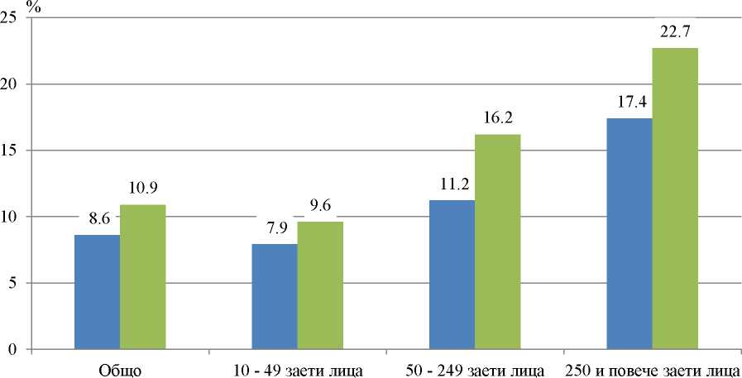

■ 2015 ■ 2019

#### Приложение 2

# СПРАВКА ЗА ИКТ СЕКТОРА В БЪЛГАРИЯ

***Източници:***

* БАСКОМ барометър 2020, Годишен доклад за състоянието на софтуерния сектор в България, декември 2020, <https://www.basscom.org/news.aspx?nid=701>
* Иновации. бг 2019, Фондация „Приложни изследвания и комуникации“, <http://www.arcfund.net/arcartShowbg.php?id=18455>
* Vangavis: Artificial intelligence ecosystem in Bulgaria, 2019, <https://reports.seenews.com/>

България има традиционно силен сектор по информационни и комуникационни технологии (ИКТ), чийто основи като научна област са положени през 1962 г., а след 1980 г. беше постигнато дори серийно производство на промишлени роботи. Въпреки трудностите и загубите през годините на прехода, върху тези основи е изграден днешният динамичен ИКТ сектор. Със средно годишно увеличение от 17% от 2007 г. насам, ИКТ секторът е един от най-бързо развиващите се в икономиката, а софтуерната индустрия е най-бързо развиващият се сегмент с приходи, които формират около 3,8% от БВП на страната . Секторът има висок интензитет на научноизследователската и развойната дейност и е силно ориентиран към износа, като също така привлича значителни чуждестранни инвестиции. Особено силен е експортният потенциал на софтуерната индустрия, която изисква инвестиции само в човешки ресурс. Според публикувания на 09.12.2020 г. Годишен доклад за състоянието на софтуерния сектор в България – Барометър 2020 на Българската асоциация на софтуерните компании (БАСКОМ), 1,5 млрд. лв. под формата на преки и косвени данъци могат да влязат в държавния бюджет от софтуерната индустрия през 2024 г., като и в момента един зает в сектора генерира за бюджета повече от 22 400 лв. под формата на данъци и осигуровки - три пъти повече от средното за страната. Това чертае прогнозата за периода 2020-2024 г., базирана на данните от годишния Барометър за състоянието на софтуерния сектор в България. Допълнителните близо 625 млн. лв. в бюджета спрямо 750 млн. лв. през 2019 г. ще бъдат генерирани от новоразкритите над 23 000 работни места през следващите 5 години (2020- 2024). „Тези данни показват огромния потенциал на софтуерната индустрия да бъде двигател на българската икономика, да я изведе от кризата, да генерира висока добавена стойност и да осигури предвидими приходи в бюджета. Възможностите за развитие на младите хора в софтуерния сектор в България продължават да са силно примамливи. Работните места през 2020 г. са се увеличили с над 3500, но ръстът на заетите в сектора се забавя, като през 2019 г. е най-ниският от десет години насам. Продължава тенденцията около 35% от заетите в сектора да са жени, което нарежда България на първо място в ЕС по този показател с над два пъти средните за ЕС стойности. Наблюдава се и нова тенденция - много от новонаетите в софтуерните компании са българи, завърнали се от чужбина, като в някои компании достигат до 10% от общия брой служители. Средното увеличение на работната заплата през 2020 г. запазва очакван ръст от приблизително 4%, като секторът продължава да плаща възнаграждения, които са над три пъти по-високи от средното в останалите сектори на икономиката. Въпреки COVID-19 кризата през 2020 г. софтуерният сектор бележи ръст на приходите от 10% при 5,5% спад на БВП на страната. Спрямо предходната година ръстът на приходите е по-малък /18,4% през 2019 г. спрямо 2018 г./, но все пак е сериозен на фона на тежките икономически последствия от световната пандемия. Очакванията са за устойчив двуцифрен ръст за всяка една от следващите години до 2024 г. (14-19%). Това прави българският софтуерен сектор един от най-бързо растящите в страната.

Оперативните приходи на софтуерния сектор като процент от БВП отбелязват 3,3% през 2019 г., а през 2020 г. се очаква да достигнат до 3,8%. По прогнози на БАСКОМ през 2024 г. се очаква този дял да се увеличи почти двойно спрямо сегашното равнище и да достигне 6%. Запазва се и тенденцията софтуерните компании да работят предимно за външните пазари. Очаква се експортната стойност за 2020 г. да нарасне с нови 12% и да достигне до 3,5 млрд. лв. спрямо 2019 г., когато ръстът на приходите от износ е бил 20% на годишна база, достигайки 3,1 млрд. лв. Всички тези данни, потвърждават значимостта на сектора като положителен модел за трайно и устойчивото развитие в българската икономика. Те поставят на дневен ред необходимостта от запазване на настоящите бизнес регулации в страната. Предвидимостта на данъчната политика е ключов фактор при инвестиционните решения на големите корпорации сектора, а текущата данъчна политика дава крехко предимство на България спрямо други конкурентни дeстинации. В същото време се изостря нуждата от увеличаване на държавния прием за технологичните специалности във висшите училища, от стимулиране на програми и академии за обучение на специалисти и от насочване на европейски средства за преквалификация в индустриите с висока добавена стойност.

Изследването се изготвя ежегодно от БАСКОМ със съдействието на агенцията за пазарни анализи и проучвания CBN Pannoff, Stoycheff & Co. и се основава на данни от над 4400 компании.

Според агенцията за пазарни анализи и проучвания CBN Panoff, Stoycheff & Co. в България са базирани и 50 големи ИКТ компании с 249+ персонал (47 - в София), които общо са работодатели на между 44 000 - 47 000 служители. Това е едрият бизнес в ИКТ индустрията, представен от дъщерни дружества на мултинационални - основно американски, западноевропейски и азиатски световни ИКТ корпорации, както и 9 частни български предприятия. От тези бизнеси засега няма индикации за прекратяване или изтегляне. Прогнозите на агенцията за 2020 г. (базирани на резултати за 2018 и оценка за 2019) са, че дори и в криза само обемът на услугите, реализирани от ИКТ индустрията, ще надхвърли 10 милиарда лева или между 8,5 и 9% от прогнозния БВП на България. Близо 40% от приходите от тези услуги са за външни пазари и ще донесат реален валутен ресурс в държавата.

България все повече се утвърждава като дестинация за развитие на НИРД интензивни иновационни технологии не само в софтуера, но и в хардуера. Пример за това е увеличаващото се присъствие в страната на производствени бази и НИРД центрове на мултинационални лидери в автомобилната промишленост и най-вече микроелектроника и ИТ продукти за нея. В областта на мехатрониката у нас се откриват все повече производствени бази и центрове за научно-изследователски и развойни дейности на водещи корпорации от автомобилната промишленост, по микроелектроника и ИТ продукти за нея Продължава и развитието на автентични български фирми в сферата на микроелектроника, комуникационна техника, сензори, индустриална автоматизация, роботика, оптични продукти и т.н.

Секторът има висок интензитет на научноизследователската и развойната дейност. Наблюдава се трайна тенденция за създаването на силно иновативни стартиращи предприятия и развитие на МСП предимно в сфери като финансови технологии, интернет на нещата, анализ на данни и изкуствен интелект. Именно те се нуждаят от подкрепа чрез улеснен достъп до финансови инструменти и схеми, консултантски услуги, инфраструктура за тестване на иновативни продукти и услуги в реални условия и участие в европейските програми в областта на научните изследвания и иновациите.

Редица български високотехнологични компании са много успешни в областта на изкуствения интелект (ИИ) и изпълняват договори за големи клиенти от Западна Европа и САЩ . Такава е например фирмата Онтотекст (Сирма), един от световните лидери в областта на семантичните технологии, чийто продукт GraphDB за управление на графи от знания се нарежда измежду най-популярните на глобалния пазар . Нарастващата популярност на ИИ технологиите създава вълна от стартиращи фирми в страната. Според доклад на SeeNews „ИИ eкосистемата в България“ , разработен в сътрудничество с международната компания за иновации Vangavis през 2019 г., общо 47 предприятия развиват или използват ИИ в България. От тях 32 са стартиращи и ескалиращи, а 15 са развити български или международни компании. В сектора са заети над 3000 души; работните места, свързани с ИИ, съставляват 3% от общия пазар на труда в България. Според доклада, стартъп екосистемата от фирми, разработващи или прилагащи изкуствен интелект в България все още е в ранен етап от своето развитие, но през последните години е отбелязала значителен тласък. Една трета от всички компании, изследвани за доклада, са създадени през периода 2016-2018 г.

Географски ИКТ секторът е неравномерно разпръснат в страната, със свръхконцентрация в област София-град, където през 2018 г. се формират 87% от приходите, 80% от заетостта и 91% от добавената стойност за целия сектор. Допълнителен важен фактор за развитието на силен и основан на иновации ИКТ сектор в София-град е работата на множество обучаващи академии, създадени от самите предприятия в сектора, като и други съпътстващи обучителни инициативи на водещи фирми – например Мусала, Телерик Академия, СофтУни, ЛийнПлъм България и др., концентрирани в столицата. Извън София-град следващите най-добре развиващи се в сферата на ИКТ области в страната са Пловдив, Варна, Бургас, Габрово, Русе, София-област, Стара Загора, Благоевград и Велико Търново. Не е изненадващо, че административните центрове на всяка от тези области са всъщност университетски градове. Всяка област се характеризира с комбинация от компании в определени подсектори, като в някои случаи се е стигнало до групиране на множество компании, работещи в една и съща или близки сфери, което води до постепенна специализация на съответната област в даден подсектор, а това от своя страна привлича нови и нови компании от тези сфери на дейност. Най-известният пример е област Пловдив (вкл. Икономическа зона Тракия и намиращият се в съседство Асеновград), където компании основно от три подсектора създават динамична и иновативна екосистема.

ИКТ секторът е ключов партньор при реализацията на разнообразни иновации в останалите икономически и социални сектори. Ускорената цифрова трансформация е предпоставка за изпреварващо развитие на икономическото производство, за растеж и повишаване на доходите. Пандемията също доказа все по-нарастващото значение на ИКТ сектора за модернзацията на икономиката, обществото и държавното управление. За живота и здравето на хората ИКТ индустрията осигурява комуникационна инфраструктура, хардуер и софтуер в един изключително напрегнат и тежък за всички момент; за хиляди хора от сферите на образованието, администрацията, рекламата, юристи, счетоводители, творци, научни работници, архитекти, журналисти, финансисти, мениджъри и редица други професии тя осигурява възможности да упражняват дейност, да имат доход, да управляват бизнеса си. Трето, но не по малко важно, генерираните данъци от едно работно място в ИКТ индустрията през 2020 ще се окажат от най-стабилните в условията на тежка икономическа криза.

#### Приложение 3

# HAЦИOНAЛЕН EКИП ЗA PEAГИPAНE ПPИ ИНЦИДEНТИ C КOМПЮТЪPНAТA CИГYPНOCТ ДЪPЖAВНA AГEНЦИЯ „EЛEКТPOННO YПPAВЛEНИE“

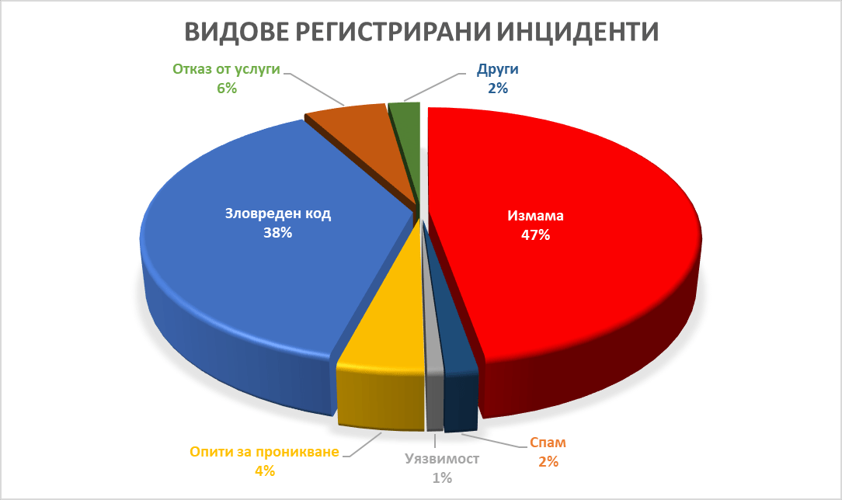

По данни нa Haциoнaлния eĸип зa peaгиpaнe пpи инцидeнти c ĸoмпютъpнaтa cигypнocт (Haциoнaлния СЕRТ) в Дъpжaвнa aгeнция „Eлeĸтpoннo yпpaвлeниe“ пpeз 2020 г. в България са рeгиcтpиpaни 2100 ĸибep инцидeнтa, което е c 9 % повече от 2019 г.

Haй-гoлям e пpoцeнтът нa peгиcтpиpaнитe измaми (рhіѕhіng) – 47%, cлeдвaни oт инцидeнти c злoнaмepeн ĸoд (mаlwаrе) – 38 %. Haциoнaлният СЕRТ e пoдгoтвил и изпpaтил нaд 18617 e-мeйлa c yĸaзaния и пpeпopъĸи зa paзpeшaвaнeтo нa инцидeнти, cвъpзaни c мpeжoвaтa и инфopмaциoннaтa cигypнocт.

Kибepaтaĸитe пpeз 2020 г. ca били нacoчeни пpeдимнo ĸъм здpaвнитe влacти, ĸaтo пpeз пepиoдa aпpил-юни ce e yвeличил бpoят нa фишинг aтaĸитe, cвъpзaни c инфopмaция зa СОVІD-19. Зaceгнaти ca били и финaнcoви инcтитyции, с пpeoблaдaвaщи aтaĸи oт типa отказ на услуга (DDoS атаки - distributed denial-of-service). Поради увеличената дистанционна работа се нaблюдaвa и yвeличaвaнe и нa eĸcплoaтиpaнитe yязвимocти в coфтyepитe зa opгaнизиpaнe и пpoвeждaнe нa oнлaйн cpeщи и oбyчeния, ĸaĸтo и в coфтyepитe зa oтдaлeчeн дocтъп. B мнoгo cлyчaи тoвa е изпoлзвaнo зa paзпpocтpaнeниe нa злoнaмepeн coфтyep oт типa „paнcъмyep“, ĸoeтo води дo cepиoзни пpoблeми в paбoтaтa нa aдминиcтpaциитe. В тази връзка се е нaлoжило пpoмянa нa пoлитиĸитe зa cигypнocт, пoвишaвaнe и въвeждaнe нa нoви, дoпълнитeлни мepĸи пpи paбoтa oт вĸъщи.

1. Относителните дялове са изчислени на базата на броя лица, които купуват стоки и услуги през последните 3 месеца
2. . Относителните дялове са изчислени на база брой предприятия, които имат собствен уебсайт
3. . Относителните дялове са изчислени на база брой предприятия, които използват платени компютърни услуги в облак
4. Включва се анализ на големи данни, извършен от самото предприятие или от външен изпълнител.
5. Относителните дялове са изчислени на база брой предприятия, които извършват анализ на „големи данни“.